Министерство образования Республики Беларусь

Учреждение образования

БЕЛОРУССКИЙ ГОСУДАРСТВЕННЫЙ УНИВЕРСИТЕТ

ИНФОРМАТИКИ И РАДИОЭЛЕКТРОНИКИ

Факультет компьютерных систем и сетей

Кафедра защиты информации

Дисциплина: Основы управления интеллектуальной собственностью (ОУИС)

ОТЧЕТ

По практической работе №2

Тема: Патентные исследования

Выполнили

студенты: гр. 151003 Барановский Р.А.,

Матошко И.В.,

Денисенко Р.С.,

Райман Д.А.

Проверил: Столер Д.В.

Минск 2023

Цель занятия: получение практических навыков проведения патентных исследований.

|  |  |  |  |
| --- | --- | --- | --- |
| Предмет поиска (объект исследования, его составные части) | Страна выдачи, номер охранного документа, классификационный индекс(МПК), статус (действует/не действует) | Заявитель, авторы, патентообладатель, страна, номер заявки, дата подачи заявки (приоритета), дата публикации | Название патента |
| 1 | 2 | 3 | 4 |
| Оптический векторный процессор | страна выдачи: BY;  номер патента: 9603;  индекс МПК: G02F 1/35, G06E 3/00, H04J 14/00 (2006.01)  статус: действует | заявитель (патентообладатель): Государственное научное учреждение «Институт электроники Национальной академии наук Беларуси» (BY) | Оптический векторный процессор |
| Устройство, система и метод для определения для определения режима питания системы на кристалле | страна выдачи: US;  номер патента: 11126245 B2;  индекс МПК: G06F 1/3203, G06F 1/3234, G06F 1/26, G06F 1/28, G06F 1/3206 (2019.01)  статус: действует | заявитель (патентообладатель): Intel Corporation (US) | Устройство, система и метод для определения для определения режима питания системы на кристалле |
| Процессор и компьютерная система | страна выдачи: CN;  номер патента: 101676865B;  индекс МПК: G06F 9/3851, G06F 15/8053, G06F 9/30036, G06F 9/3857, G06F 9/3889 (2013.11)  статус: действует | заявитель (патентообладатель): International Business Machines Corporation (CN) | Процессор и компьютерная система для векторных инструкций |
| Процессор | страна выдачи: GE;  номер патента: DE3482827D1;  индекс МПК: G06F 9/3889, G06F 9/3824 (1998.12)  статус: действие прекращено(05.21.2004) | заявитель (патентообладатель): NEC Corporation (GE) | Несколько параллельных функциональных блоков, управляемых совместно несколькими инструкциями. |
| Микропроцессор | страна выдачи: RU;  номер патента: 2666458 C1;  индекс МПК: G06F 15/00, G06F 7/57, G06F 9/30 (2006.01)  статус: действует | заявитель (патентообладатель): Акционерное общество «МЦСТ» (RU) | Микропроцессор |

**Оптический векторный процессор**

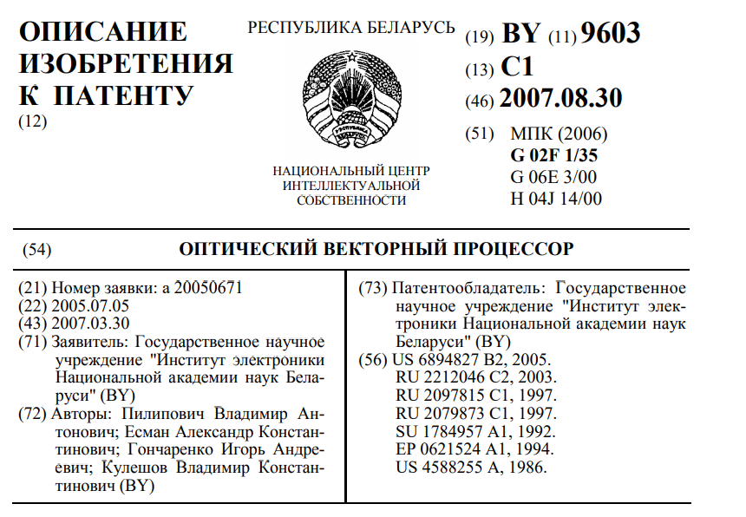

**Устройство, система и метод для определения для определения режима питания системы на кристалле**

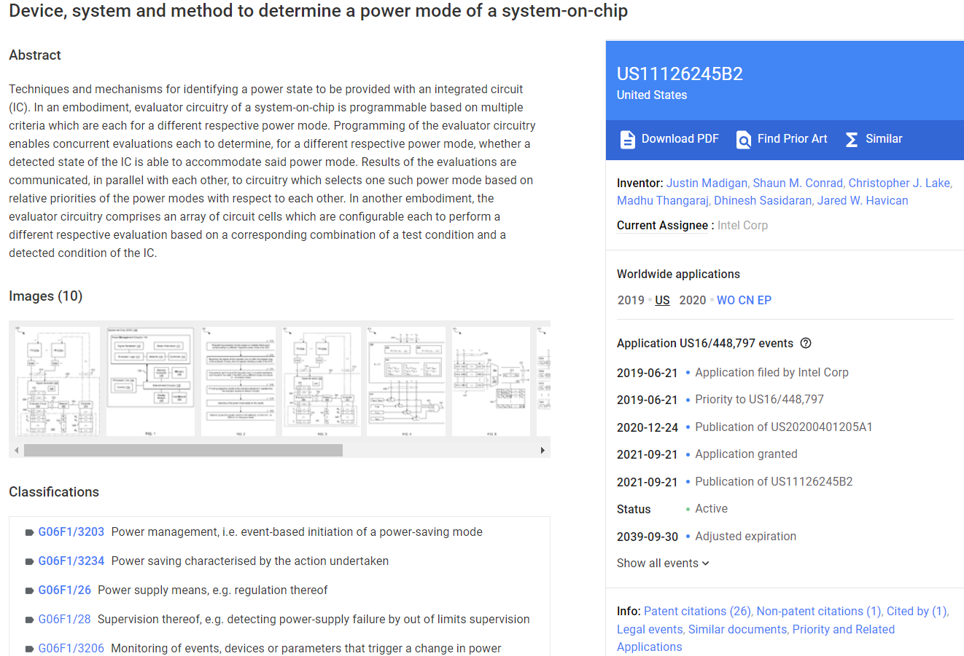

**Процессор и компьютерная система**

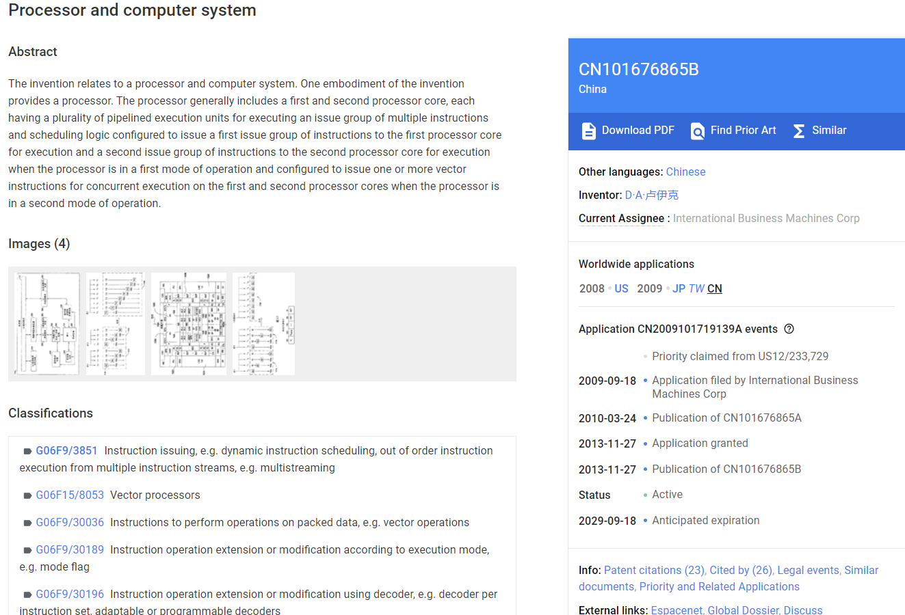

**Процессор**

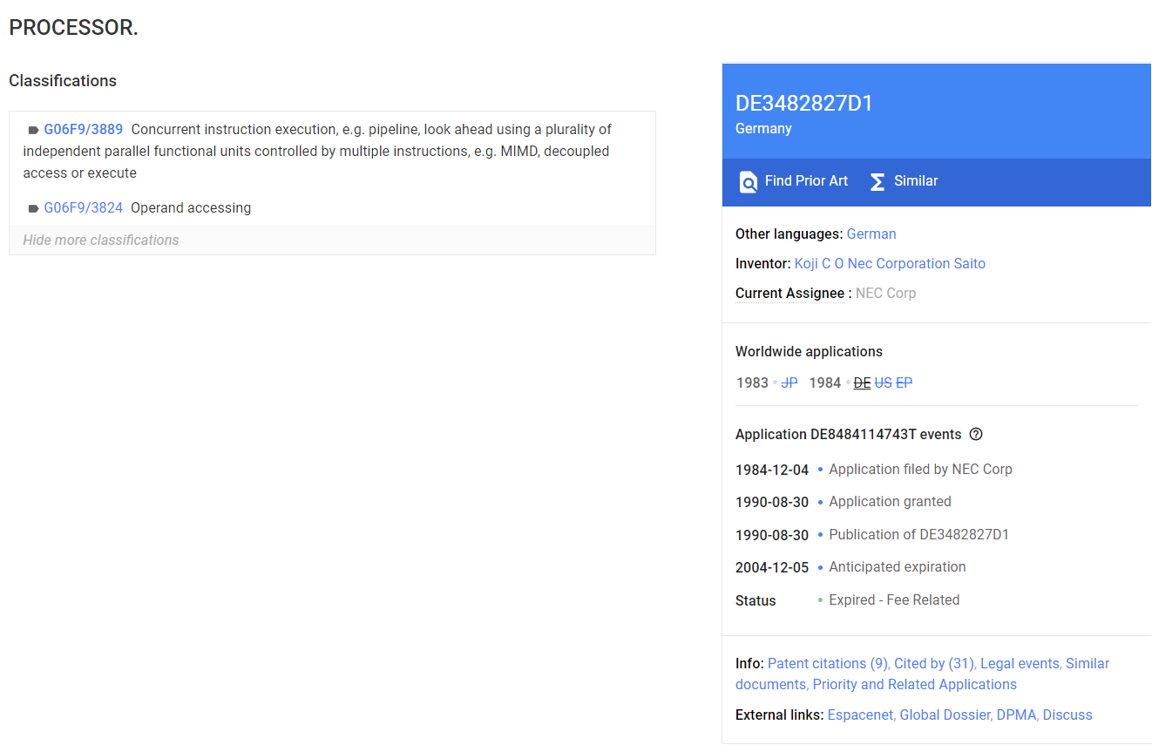

**Микропроцессор**

